Pressemitteilung

Referenz | STIEBEL ELTRON |  | Datum | 31. Juli 2026
Telefon | 056 464 05 00 |  | E-Mail | presse@stiebel-eltron.ch

Umfrage: 70 Prozent der Schweizer ändern Meinung zu Hitzewarnungen, Extremwetter und Klimawandel

70 Prozent der Schweizerinnen und Schweizer berichten, dass die Extremwetter der letzten Jahre zu einem Umdenken geführt haben, wenn es um die persönliche Energiewende geht. 77 Prozent halten klimaverträgliches Heizen für die wichtigste Baustelle, um schädliche Emissionen zu stoppen. Das sind die Ergebnisse aus dem «Energie-Trendmonitor Schweiz 2020». Dafür wurden im Auftrag von Stiebel Eltron 1‘000 Verbraucher von einem Marktforschungsinstitut bevölkerungsrepräsentativ befragt.

«Die privaten Verbraucher halten mit der Wahl der Heiztechnologie einen sehr wichtigen Schlüssel für mehr Klimaschutz in der Hand – sie können den Treibhausgasen fossiler Energieträger ein Ende setzen», sagt Patrick Drack, Geschäftsführer von Stiebel Eltron Schweiz. «Die Zeit drängt: Knapp zwei Drittel aller Gebäude in der Schweiz werden noch immer mit den fossilen Energieträgern Öl und Gas beheizt. Mit der Revision des CO2-Gesetzes setzt sich auch das Parlament für umweltfreundliches Heizen ein: Die Einführung des CO2-Grenzwertes ab 2023 soll den Heizungsersatz bei Altbauten durch eine Ölheizung verhindern.»

Schweizer mit eigener Umweltbilanz unzufrieden

61 Prozent der Bürgerinnen und Bürger sind laut Umfrage mit ihrer persönlichen Umweltbilanz unzufrieden. Dabei existieren speziell beim Heizen bereits sehr ausgereifte klimafreundliche Lösungen: Die Wärmepumpentechnologie wandelt Energie aus dem Erdreich, dem Grundwasser und der Luft wie ein «umgekehrter Kühlschrank» in Wärme um. Angetrieben wird das System mit Strom, der sich ebenfalls aus erneuerbaren Quellen erzeugen lässt und damit ohne Treibhausgase auskommt.

60 Prozent der Schweizer kennen die Vorteile der umweltfreundlichen Heiztechnik. Für die Umrüstung wünschen sich die Verbraucher aber mehr finanzielle Unterstützung – drei Viertel sagen, der Umstieg auf umweltfreundliche Technologie beim Wohnen sei ihnen aktuell zu teuer.

Wie der Staat grünes Heizen fördert

Einen Überblick über die Förderprogramme von Bund, Kantonen und Gemeinden für eine umweltfreundliche Heiztechnik finden Sie hier: https://www.stiebel-eltron.ch/de/home/produkte-loesungen/informieren-planen/foerderung.html

Über Stiebel Eltron

Als innovationsgetriebenes Familienunternehmen steht STIEBEL ELTRON für innovative Lösungen in den Bereichen Warmwasser, Wärme, Lüftung und Kühlung. Dabei verfolgt der Haus- und Systemtechnikanbieter eine klare Linie für eine umweltschonende, effiziente und komfortable Haustechnik. Mit rund 3‘700 Mitarbeitern weltweit setzt der Konzern mit Hauptsitz in Holzminden/DE von der Produktentwicklung bis zur Fertigung konsequent auf eigenes Know-how. Die Schweizer Niederlassung Stiebel Eltron AG gehört zu den führenden Vertreibern von Produkten im Bereich erneuerbare Energien. Sie wurde bereits 1978 gegründet und ist seit Jahren eine der erfolgreichsten Tochtergesellschaften der Gruppe.

Bildunterschriften:

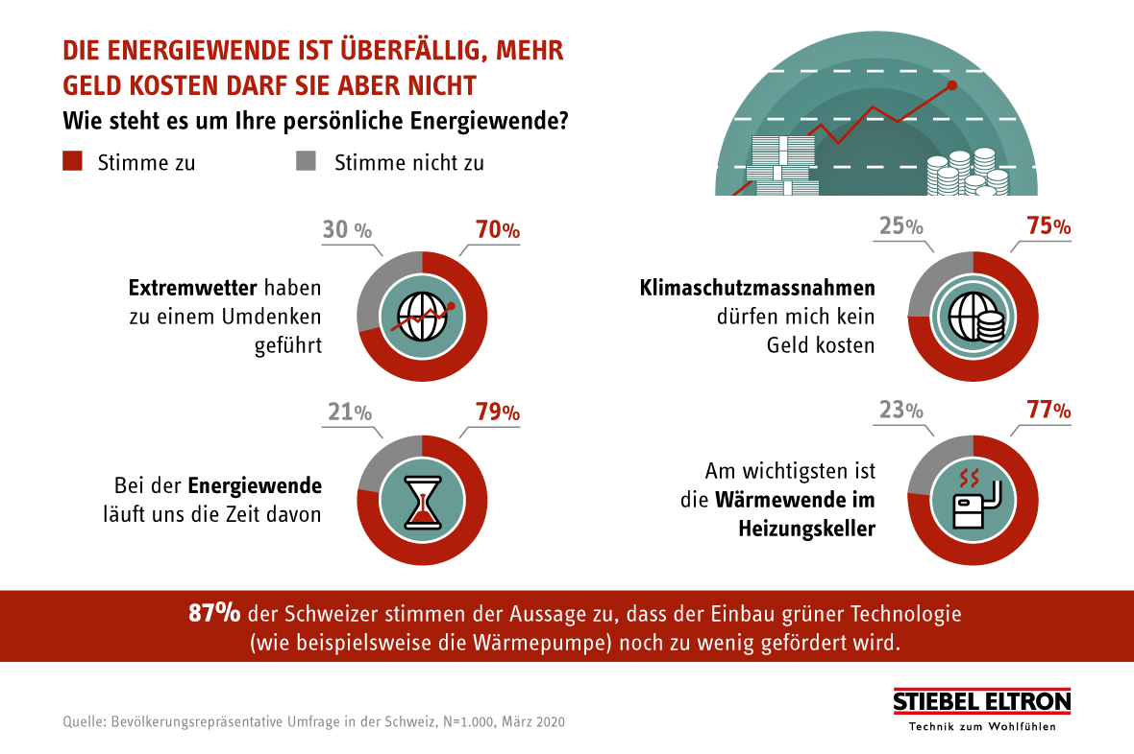
Grafik: 87% der Schweizer stimmen der Aussage zu, dass der Einbau grüner Technologie (wie beispielsweise die Wärmepumpe) noch zu wenig gefördert wird.

